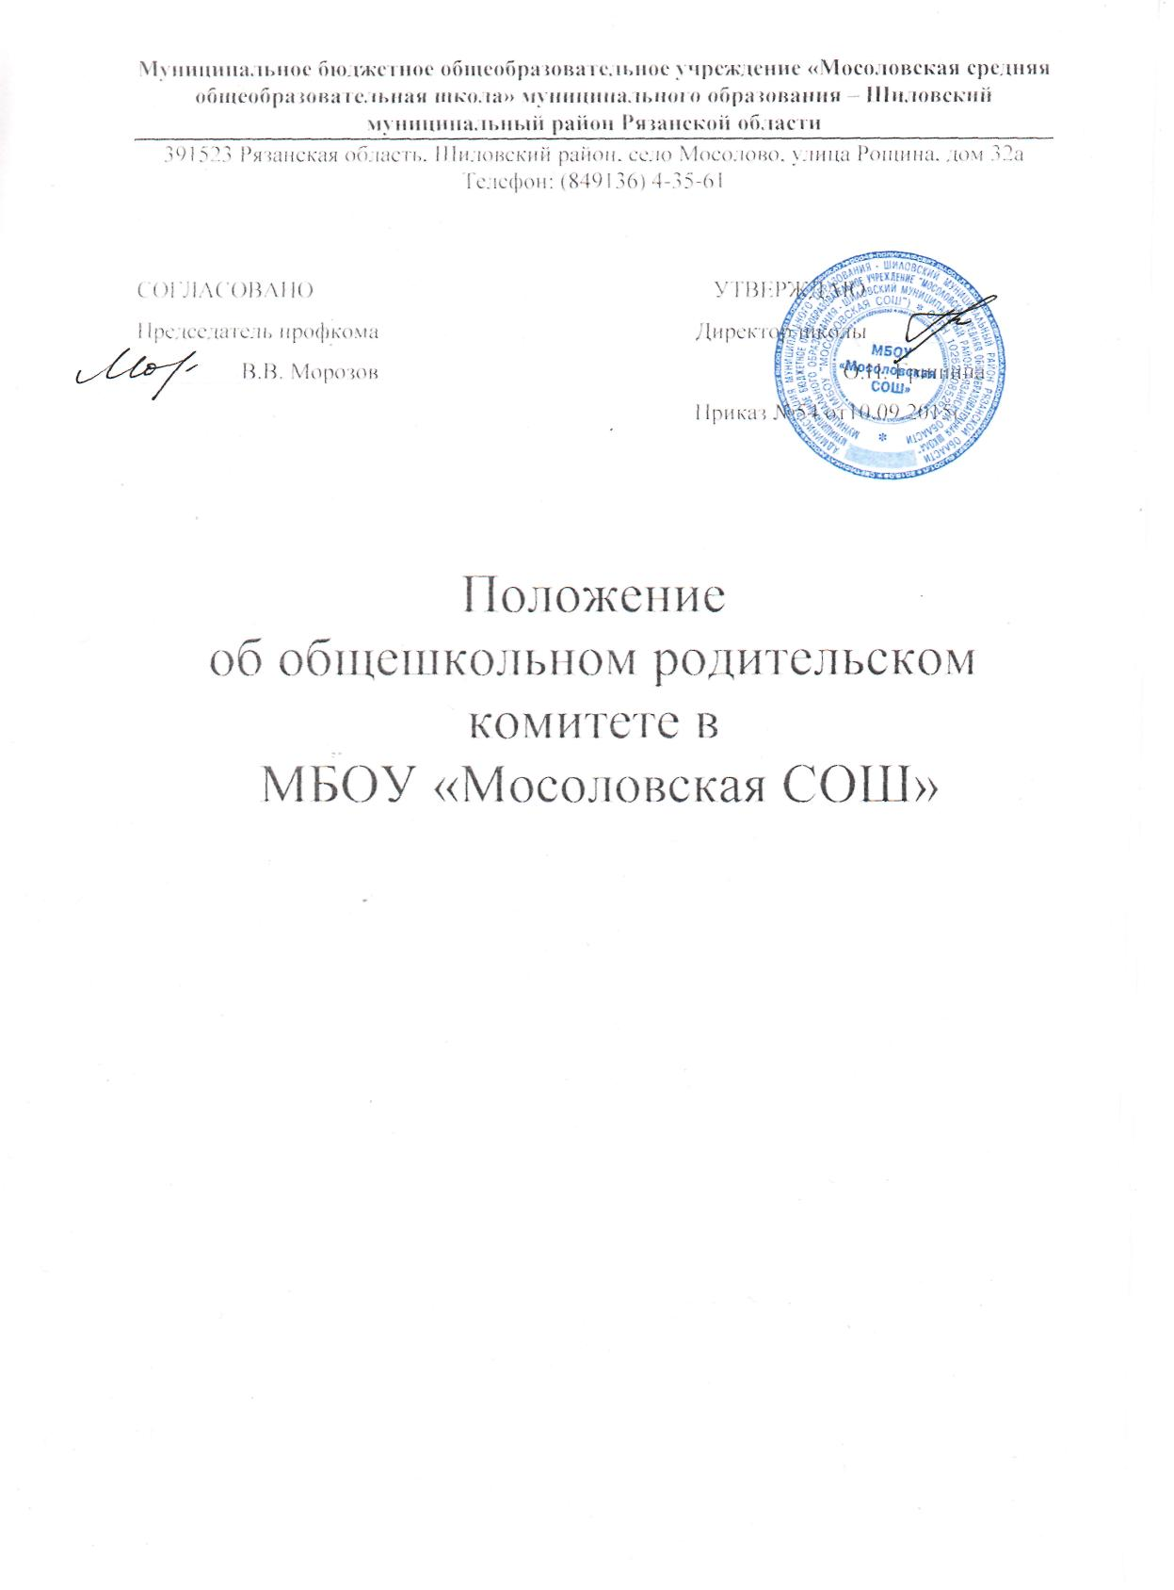

1 .Общие положения.
- Общешкольный родительский комитет является одной из форм самоуправления.
- Общешкольный родительский комитет - выборный орган общественного объединения родителей /законных представителей/ обучающихся.
1.3. Общешкольный родительский комитет взаимодействует
с педагогическим советом, попечительским советом школы,
администрацией школы. Один из членов Общешкольного
родительского комитета входит в состав Профилактического совета
школы.
1.4. Работа общешкольного родительского комитета
основывается на Законе РФ "Об образовании". Конвенции
ООН "О правах ребенка, законодательстве РФ в области
защиты прав детства".
П. Состав общешкольного родительского комитета.
2.1. В состав комитета входит 1 представитель
родителей /законных представителей/ от каждого класса,
избранный на классном родительском собрании. На первом
заседании общешкольного родительского комитета
избирается его председатель, который организует работу
комитета.
2.2. Общешкольный родительский комитет и его
председатель избираются сроком на 1 год.
  - Заседание комитета проводится не реже одного раза в
четверть.

III. Компетенция общешкольного родительского комитета.
3.1. Общешкольный родительский комитет создается с целью оказания помощи педагогическому коллективу в воспитании и обучении учащихся, обеспечения единства
педагогических требований к ним.
3.2. К компетенции комитета относятся разработка
предложений по следующим направлениям;
- охрана прав и законных интересов обучающихся;
- внесение предложений по улучшению
- организации образовательного процесса;
- охрана и укрепление здоровья обучающихся;
- организация досуга обучающихся;
- подготовка школы к новому
учебному году.
3.3. Предложения общешкольного родительского комитета
выносятся на заседания педсовета или рассматриваются
администрацией школы для принятия решения с последующим
обязательным сообщением о результатах рассмотрения.
- На заседаниях комитета ведутся протоколы, которые подписываются его председателем и хранятся в делах школы.
- Решения общешкольного родительского комитета носят рекомендательный характер и принимаются большинством голосов.
3.6. Общешкольный родительский комитет ежегодно
отчитывается о своей работе перед общим собранием родителей
школы.
3.7. В своей работе комитет руководствуется настоящим
Положением.

